2012ב-מועד ב'- פתרון הבחינה:

שאלה 1
האלגוריתם | מטרה | קודקודים שהוצאו מה-Open-List
BFS | G1 | S,A,B,D,B,G1
Iterative Deepening | G1 | S|S,A,B,D|S,A,B,G1|
A* | G2 | S,A,B,B,D,C,S,C,E,G2
Greedy [Using h(n)] | G2 | S,B,C,G2
א.

גם ה

גם הפתרון הבא עבור סדר הצמתים של A* יתקבל:
S,A,B,B,D,C,C,E,G2

הסבר:

#iter | Open-List | Out of Open list
BFS | S
 | A,B,D | S
 | B,G1,A,C,C,E,S | A,B,D
 | Goal found | B,G1
A* | S(5)
 | A(12),B(12),D(12) | S
 | B(11),B(12),D(12),G1(14) | A
 | B(12),D(12),C(13),G1(14),A(17) | B
 | C(12),S(12),C(13),E(13),G1(14),A(17) | B,D
 | S(12),C(13),E(13),G2(13),G1(14),F(15),A(17),S(19) | C
 | G2(13),G1(14),F(15),G3(15),A(17),S(19) | S,C,E
 | Goal found | G2
Greedy | S(5)
 | B(3),D(6),A(7) | S
 | C(4),D(6),A(7),A(7) | B
 | G2(0),S(5),D(6),F(6),A(7),A(7) | C
 | Goal found | G2
ב.

1
1
1

a
b
sa
h =3
h =1
h =0

g
2

כאשר אנו מתחילים לפתח את הבנים של קודקוד ההתחלה, s, נקבל ש- f(a) = 2, ו- f(b) = 4. לקודקוד a יש ציון נמוך יותר ולכן נפתח אותו לפני קודקוד b. כעת f(g) = 3, כי הגענו אליו דרך קודקוד a. לכן, נוציא את g מהתור ונכריז על סיום. המסלול שיוחזר יהיה sag שעלותו 3, למרות שקיים מסלול אחר בעלות נמוכה יותר- sbg. הסיבה לכך היא שהפונקציה היוריסטית בקודקוד b שאיננה קבילה מנעה מאיתנו לבחון מסלול זה.

שאלה 2
- לא נובע ממבנה הרשת מכיוון שיכול להיות ש- P(A|C) ≠ P(A) (ובאותו אופן P(D|C) ≠ P(D)). שאר הטענות נובעות ממבנה הרשת.

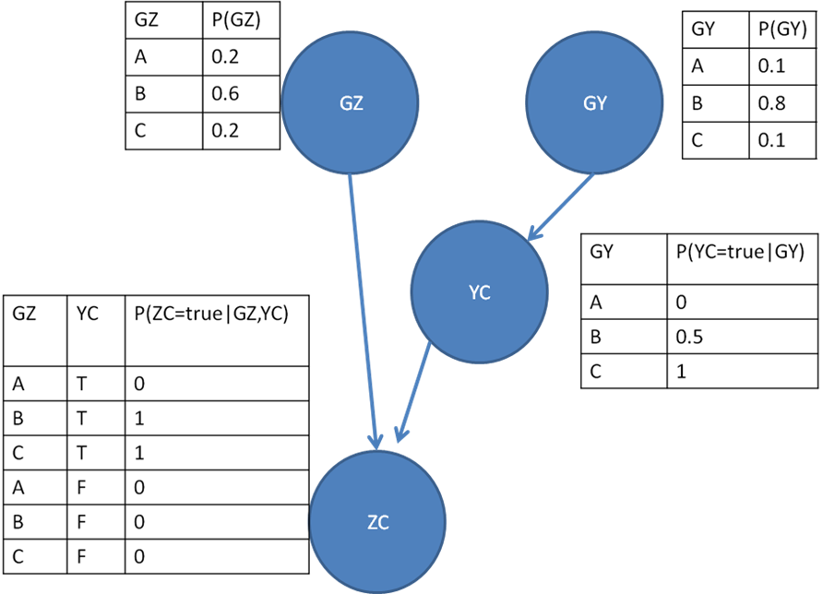

P(GZ=B|YC=true) = P(GZ=B) = 0.6

שאלה 3
- נחשב את ה- reminder עבור כל attribute:
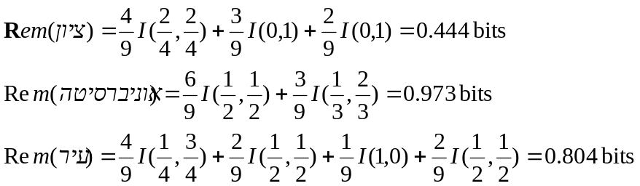
לכן נבחר את הציון בבחינת הכניסה להיות בצומת.
אם הציון מתחת ל- 1000 ניצור עלה של "לא". אם הציון מעל 1400 ניצור עלה של "כן".
אם הציון הוא 1000-1400 נחלק לפי attribute נוסף.

נחשב את ה- reminder עבור כל attribute,
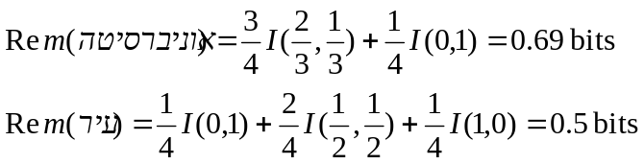
לכן עיר מגורים תהיה בצומת הבא.
אם עיר המגורים היא SF ניצור עלה של "כן". אם עיר המגורים היא DC ניצור עלה של "לא".
אם עיר המגורים היא LA ניצור עלה של "כן", כי זהו ערך ה- default שנלקח מהערך של רוב הדוגמאות בשלב הקודם.
אם העיר היא NY נחלק לפי ה- attribute האחרון שנותר לנו- מועמדות לאוניברסיטה אחרת.
אם הערך הוא כן, ניצור עלה של "כן". אם הערך הוא לא, ניצור עלה של "לא".

נקבל את העץ:
LA
1000-1400
מעל 1400
מתחת ל- 1000
עיר
ציון
לא
כן
NY
SF
DC
לא
כן
אוניברסיטה אחרת
כן
לא
לא
כן
כן
- כן, ויכולות להיות הרבה דוגמאות. תיאורטית, האלגוריתם עלול לטעות בכל דוגמא שלא מופיעה בקבוצת ה- training set. לדוגמא, יכול להיות שאם הציון הוא 1000-1400 והעיר היא LA הפונקציה המקורית תמיד תגיד לא, למרות שהעץ אצלנו ניבא שכן.

שאלה 4

נתון:
(P₁ ∨ P₂) ∧ (P₁ ∨ ¬P₂ ∨ P₄ ∨ ¬P₆) ∧ (¬P₁ ∨ P₄ ∨ ¬P₅ ∨ ¬P₆) ∧ (P₃) ∧
1 2 3 4
(¬P₃ ∨ ¬P₄) ∧ (¬P₃ ∨ P₄ ∨ P₅) ∧ (¬P₃ ∨ ¬P₅ ∨ P₆)
5 6 7

הוכחה:
4, 5 8. p3 ∧ (¬p3 ∨ p4) → ¬p4
4, 6 9 p3 ∧ (¬P₃ ∨ P₄ ∨ P₅) → p4 ∨ p5
8,9 10 ¬p4 ∧ (p4 ∨ p5) → p5
4,7 11 p3 ∧ (¬P₃ ∨ ¬P₅ ∨ P₆) → ¬p5 ∨ p6
10,11 12 p5∧(¬p5 ∨ p6) → p6
12,3 13 p6∧ (¬P₁ ∨ P₄ ∨ ¬P₅ ∨ ¬P₆) → ¬p1 ∨ p4∧¬p5
13,10 14 ¬p1 ∨ p4∧¬p5 ∧ p5 → ¬p1 ∨ p4
14,8 15 ¬p1 ∨ p4 ∧ ¬p4 → ¬p1
15,1 16 ¬p1 ∧ (P₁ ∨ P₂) →p2
16,2 17 p2 ∧ (P₁ ∨ ¬P₂ ∨ P₄ ∨ ¬P₆) → p1 ∨ p4∨¬p6
17,15 18 p1 ∨ p4∧¬p6 ∧ ¬p1→ p4∨¬p6
18,8 19 p4∨¬p6 ∧ ¬p4→ ¬p6
19,12 20 ¬p6∧ p6→

שאלה 5

א+ב:
4
3
4
2
3
7
10
8

2
7

5
4
8

Min
Max

ג.

10
8
3
7

2
7

5
8
4

Min

- לא נכון, האלגוריתם סורק את עץ המשחק ב-DFS (רק את המסלול הנוכחי).

